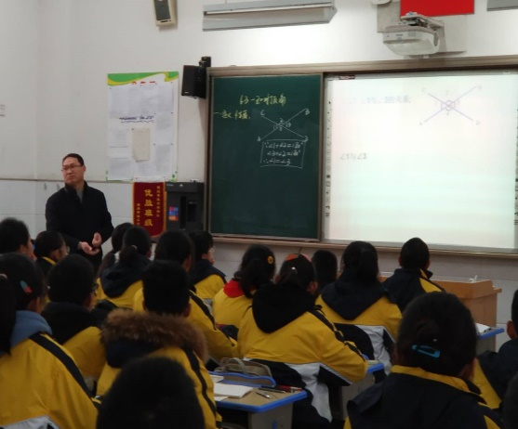常州市滨江中学数学组活动记录表

|  |
| --- |
| 活动时间：2019年12月24日  活动地点：录播教室  活动参与人员：杨波，魏村、圩塘、新北区各学校九年级数学教师及本校数学组教师 |
| 活动具体内容（附照片文字）：        四校联合，共研共进  ——滨江中学举行集团化办学四校联合教研活动  12月24日下午，常州市滨江中学(省常中滨江分校)举行了集团化办学四校联合教研活动。新北区教育局教师管理服务中心课程发展科主任周文荣、教研员赵国琴、杨波、薛国民、陈建波、周文雅等领导专家莅临指导。常州市同济中学的教师代表也一同参与活动。  领导专家和新北区各兄弟学校的老师代表根据安排表，开课老师分别来自滨江中学、魏村中学、圩塘中学。老师们不仅精心准备，各展风采，而且有着明确的研究主题， “课堂转型中的概念课”是吴洁、高如星、成嘉琦、马玉兴四位数学老师的共同研究主题;同时，张安娴老师面向各校九年级教师代表，上了一堂复习研讨课。  之后，老师们分组进行了深入的教学研讨。各位上课老师围绕研究主题，介绍了开课的教学理念、目标、思路、方法和上课感悟。听课老师们积极坦诚地提出了自己的见解。区教师管理服务中心课程发展科的领导专家们既对开课教师的表现予以肯定，更开诚布公地指出了存在的问题，围绕学科核心素养的提升，提出了具体的改进意见。  此次活动是滨江中学集团化办学签约仪式后的又一次大型活动，全面展示了滨江中学师生的风采，更必将加强各校教师之间，尤其是滨江、同济、魏村、圩塘四校之间的交流与合作，促成各校的均衡发展，共同进步，实现多方的共赢! |
| 记录人：吴华英 |
| 日 期：2019年12月25日 |